Lese- und Mathe-Insel
Pewsum
L esen
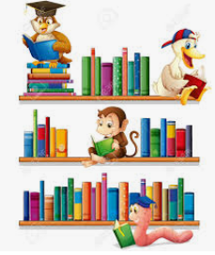
E rlernen
S icherheit
E rlangen
-und
M ultiplizieren
A ddieren
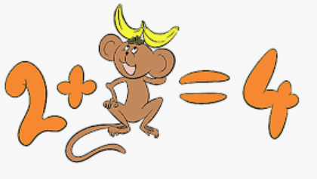
T eilen
H albieren
E rkennen
I nteresse
N eugier
S elbstbewusstsein
E ntwickeln
L ernen lernen

Lese-und Mathe-Insel
in der Grundschule Pewsum
Woltzetener Straße 13
Telefon 04923-990647 (Frau Ites-Eden)
0175 51 21 543 ( Frau Ites-Eden)
Mo.-Do. 13:40-16:00 Uhr
Wer oder was ist die Lese-Insel?
Die Leseinsel ist eine Nachhilfeeinrichtung für Grundschulkinder der Klassen 1. bis 4. gearbeitet wird mit Koch’schen Fingermethode von F.J.Koch. Hierbei handelt es sich um eine Zeichen-Lautier-Sprache. Jedem Laut wird ein eigenes Fingerzeichen zugeordnet, so dass die Buchstaben, die gelesen werden sollen mit den Fingern angezeigt werden. Auf diese Weise entsteht im Kopf der Kinder das Bild des Wortes. Sie müssen sich voll konzentrieren und gewinnen so an Sicherheit im lautgetreuen Schreiben. Die üblichen „Verdreher“, die häufig bei rechtschreibschwachen Kindern vorkommen, können so vermieden, bzw. allmählich reduziert werden.

Wer oder was ist die Mathe-Insel?
Diese Einrichtung bezieht sich auf die Kinder mit einer Rechenschwierigkeit, Zahlenrechnen sowie mathematische Grundfertigkeiten von der 1.-4. Klasse werden den Kindern beigebracht. Jedes Kind hat Vorkenntnisse und wird deshalb getestet. Naxch der Auswertung dieses Tests wird dann ein Arbeitsprogramm für jeden*r Schüler*in entwickelt, welches ihn*sie auf seinem*ihren jeweiligen Wissensstand abholt.

Was ist das Rechtschreib- und
Grammatikprogramm?
Die Kinder erlernen mit Hilfe der Montessorizeichen den richtigen Satzbau. Diesen benötigen sie z.B. für das Schreiben von Aufsätzen. Des Weiteren wird die gesamte Grammatik von der 1.-4. Klasse bearbeitet u. a. die

Aber auch soziale Aspekte spielen in den Lese- und Mathe- Inseln eine Rolle: Die sozialen Kompetenzen der Kinder während des Unterrichtes durch Gespräche und Spiele gefördert. Es besteht ein großes Vertrauensverhältnis zwischen Lehrkräften und ihren Schülern, so dass auch schulische und private Probleme mit den Lehrkräften besprochen werden.

Alles in allem sind die Lese- und Mathe-Inseln
Inseln in der sich alle wohlfühlen können.

Kapazität der Lese-Insel Pewsum:

Die Leseinsel bietet Platz für ca. 8 Schüler*innen
in einer Gruppe, die von insgesamt 2 Lehrkräften
unterrichtet werden. Eine Unterrichtsstunde hat
45 Minuten.

Die Unterrichtszeiten sind:
Montag bis Donnerstag
13:40-14:25 Uhr
14:25-15:10 Uhr
15:15-16:00 Uhr
Die Kinder kommen täglich zur Leseinsel und brauchen im Schnitt 10-14 Monate, in denen sie sicheres Lesen und Schreiben lernen.

Kapazitäten der Mathe-Insel Pewsum
Die Mathe-Insel bietet Platz für ca. 4 Schüler*innen
in einer Gruppe, die von insgesamt 2 Lehrkräften
unterrichtet werden. Eine Unterrichtsstunde hat
45 Minuten.

Die Unterrichtszeiten sind:
Montag bis Donnerstag
13:40-14:25 Uhr
14:24-15:10 Uhr
15:15-16:00 Uhr
Die Kinder kommen 2x die Woche zur Mathe-Insel
und brauchen im Schnitt 12-18 Monate, in denen sie sicheres Zahlzerlegen und Rechnen erlernen.

